
★ご意見箱に寄せられた声★

警報機が４～5回くらい鳴り「火事です」と放送があった。びっくりして飛び起き、荷物をまとめてホールへ出たが、結局誤報ということがわかった。何とかしてください！

♪ 病院からの回答 ♪

警報機が繰り返し作動し、ご心配をおかけしました。当院では、警報機が作動した際には速やかに火災の有無を確認し、誤報の際には放送でお知らせしております。今後も迅速な確認、対処に努めてまいりますが、火災の有無の確認には一定の時間がかかりますことをご理解いただけますと幸いです。

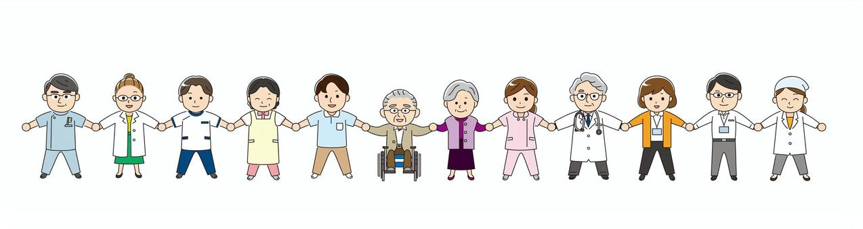

神奈川県立精神医療センター
患者サービス向上検討会議
令和8年4月９日（木）掲載

